**竞争性磋商文件**

**采购项目编号：青海诚鑫竞磋（货物）2024-104**

**采购项目名称：2023年医疗服务与保障能力提升（市县级医疗卫生机构能力建设）项目**

**采 购 人：玛沁县人民医院**

**采购代理机构：青海诚鑫招标有限公司**

**2024年12月**

**目 录**

第一部分 竞争性磋商公告 1

第二部分 供应商须知 4

第三部分 采购项目合同书 19

第四部分 响应文件格式 24

第五部分 采购项目要求及技术参数 46

# 第一部分竞争性磋商公告

2023年医疗服务与保障能力提升（市县级医疗卫生机构能力建设）项目的潜在供应商应在《青海政府采购网》（http://www.ccgp-qinghai.gov.cn/）获取磋商文件，并于2024年12月26日9点30分（北京时间）前提交响应文件。

**一、项目基本情况**

项目编号：青海诚鑫竞磋（货物）2024-104

项目名称：2023年医疗服务与保障能力提升（市县级医疗卫生机构能力建设）项目

项目采购方式：竞争性磋商

预算金额：599550.00元（大写：伍拾玖万玖仟伍佰伍拾元整）,其中包一玛沁县人民医院2023年医疗服务与保障能力提升（市县级医疗卫生机构能力建设）呼吸内科项目：38000.00元（大写：叁万捌仟元整），包二玛沁县人民医院2023年医疗服务与保障能力提升（市县级医疗卫生机构能力建设）五大中心项目：552500.00元（大写：伍拾伍万贰仟伍佰元整），包三玛沁县人民医院2023年医疗服务与保障能力提升（市县级医疗卫生机构能力建设）东倾沟项目：9050.00元（大写：玖仟零伍拾元整）。

最高限价：599550.00元（大写：伍拾玖万玖仟伍佰伍拾元整）,其中包一玛沁县人民医院2023年医疗服务与保障能力提升（市县级医疗卫生机构能力建设）呼吸内科项目：38000.00元（大写：叁万捌仟元整），包二玛沁县人民医院2023年医疗服务与保障能力提升（市县级医疗卫生机构能力建设）五大中心项目：552500.00元（大写：伍拾伍万贰仟伍佰元整），包三玛沁县人民医院2023年医疗服务与保障能力提升（市县级医疗卫生机构能力建设）东倾沟项目：9050.00元（大写：玖仟零伍拾元整）。

采购需求：满足患者群众诊疗需求购置神经外科级骨科手术器材，双道微量泵，藏医医疗设备等。

包1至包3交货期：15天

包1至包3质保期：2年

**二、申请人的资格要求：**

1.满足《中华人民共和国政府采购法》第二十二条及《政府采购法实施条例》第十七条的规定；

2.落实政府采购政策需满足的资格要求：/

3.本项目的特定资格要求：本次采购要求包1至包3供应商为生产商的，须具备有效的医疗器械生产许可证和所投产品的医疗器械注册证；供应商为代理商的，具备有效的医疗器械经营许可证及所投产品的医疗器械注册证；

4.未被《信用中国》（www.creditchina.gov.cn）、《中国政府采购网》（www.ccgp.gov.cn）列入失信被执行人、重大税收违法案件当事人名单、政府采购严重违法失信行为记录名单的；

5.单位负责人为同一人或者存在直接控股、管理关系的不同供应商，不得参加同一合同项下的政府采购活动；

6.为本采购项目提供整体设计、规范编制或者项目管理、监理、检测、代建等服务的供应商，不得再参加该项目的本次采购活动；

7.本项目（不接受）供应商以联合体方式进行磋商；

8.其他要求：/

**三、获取采购文件**

时间：2024年12月16日至2024年12月23日23时59分59秒（北京时间，法定节假日除外）

方式：《青海政府采购网》免费下载磋商文件。

具体流程请咨询线上电子化交易系统；咨询电话：政采云95763。（提示：请潜在供应商获取文件前务必在政采云平台完成网上企业注册等手续；具体操作详见附件操作指南）

**四、响应文件接收**

截止时间：2024年12月26日9点30分（北京时间）

地点：政采云平台线上提交

**五、开启**

开启时间：2024年12月26日9点30分（北京时间）

地点：青海诚鑫招标有限公司

**六、公告期限**

自本公告发布之日起5个工作日。

**七、其他补充事宜**

项目公告将在《青海政府采购网》《青海项目信息网》及《青海诚鑫招标有限公司》门户网站/www.qhcxzb.com同时发布。

公告期限：自青海政府采购网发布之日起5个工作日

1、本次项目采用线上进行，供应商无需到现场磋商；如非系统原因造成无法上传、无法解密或解密不成功的视为放弃参加采购。线上电子响应文件必须在提交响应文件截止时间前上传至电子开评标系统；

2、线上电子化开评标系统操作及办理CA数字证书等相关事宜请咨询政采云：咨询电话：95763；

3、线上CA数字证书：PC咨询网址（可及时反馈问题截图，让客服快速定位问题）:http://tseal.cn/k.html，咨询电话：400-0878-198；

4、注：供应商务必在2024年12月26日9点30分之前进入电子开标系统完成电子签到，如响应文件无法解密或解密不成功的视为放弃参加采购。

**八、凡对本次采购提出询问，请按以下方式联系。**

**1.采购人信息**

名  称：玛沁县人民医院

地  址：玛沁县雪山北路 48 号

联 系 人：才让卓玛

联系方式：0975-8385323

**2.采购代理机构信息**

名   称：青海诚鑫招标有限公司

地　　 址：西宁市城西区文景街14号

项目联系人：马龙、韩振宁

电　　 话：0971-6144811

# 第二部分供应商须知

**供应商须知前附表**

|  |  |  |
| --- | --- | --- |
| 序号 | 内容 | |
|  | 采购项目编号 | 青海诚鑫竞磋（货物）2024-104 |
|  | 采购项目名称 | 2023年医疗服务与保障能力提升（市县级医疗卫生机构能力建设）项目 |
|  | 采购人 | 玛沁县人民医院 |
|  | 采购代理机构 | 青海诚鑫招标有限公司 |
| 2.1 | 采购方式 | 竞争性磋商 |
|  | 评审办法 | 综合评分法 |
|  | 采购预算额度 | 599550.00元（大写：伍拾玖万玖仟伍佰伍拾元整）,其中包一玛沁县人民医院2023年医疗服务与保障能力提升（市县级医疗卫生机构能力建设）呼吸内科项目：38000.00元（大写：叁万捌仟元整），包二玛沁县人民医院2023年医疗服务与保障能力提升（市县级医疗卫生机构能力建设）五大中心项目：552500.00元（大写：伍拾伍万贰仟伍佰元整），包三玛沁县人民医院2023年医疗服务与保障能力提升（市县级医疗卫生机构能力建设）东倾沟项目：9050.00元（大写：玖仟零伍拾元整） |
|  | 最高限价 | 599550.00元（大写：伍拾玖万玖仟伍佰伍拾元整）,其中包一玛沁县人民医院2023年医疗服务与保障能力提升（市县级医疗卫生机构能力建设）呼吸内科项目：38000.00元（大写：叁万捌仟元整），包二玛沁县人民医院2023年医疗服务与保障能力提升（市县级医疗卫生机构能力建设）五大中心项目：552500.00元（大写：伍拾伍万贰仟伍佰元整），包三玛沁县人民医院2023年医疗服务与保障能力提升（市县级医疗卫生机构能力建设）东倾沟项目：9050.00元（大写：玖仟零伍拾元整） |
|  | 项目分包个数 | 本项目共3个包 |
|  | 采购要求 | 详见磋商文件第五部分采购项目要求及技术参数 |
| 2.2 | 供应商资格条件 | 1.满足《中华人民共和国政府采购法》第二十二条及《政府采购法实施条例》第十七条的规定；  2.落实政府采购政策需满足的资格要求：/  3.本项目的特定资格要求：本次采购要求包1至包3供应商为生产商的，须具备有效的医疗器械生产许可证和所投产品的医疗器械注册证；供应商为代理商的，具备有效的医疗器械经营许可证及所投产品的医疗器械注册证；  4.未被《信用中国》（www.creditchina.gov.cn）、《中国政府采购网》（www.ccgp.gov.cn）列入失信被执行人、重大税收违法案件当事人名单、政府采购严重违法失信行为记录名单的；  5.单位负责人为同一人或者存在直接控股、管理关系的不同供应商，不得参加同一合同项下的政府采购活动；  6.为本采购项目提供整体设计、规范编制或者项目管理、监理、检测、代建等服务的供应商，不得再参加该项目的本次采购活动；  7.本项目（不接受）供应商以联合体方式进行磋商；  8.其他要求：/ |
| 9 | 磋商保证金 | 包一磋商保证金：大写：柒佰陆拾元整  小写：760.00元  包二磋商保证金：大写：壹万壹仟元整  小写：11000.00元  包三磋商保证金：大写：壹佰捌拾元整  小写：180.00元  收款单位：青海诚鑫招标有限公司  开 户 行：青海银行海湖新区支行  银行账号：400069945805035  提交时间：供应商在提交响应文件截止时间前，以银行到账时间为准。 |
| 9.1 | 提交方式 | 提交方式：1.磋商保证金应当以支票、汇票、本票或者金融机构、担保机构出具的保函等非现金形式提交。通过银行转账的，必须由供应商从其账户汇（转）入采购代理机构指定账户。  2.采用银行保函形式提交的，格式由金融机构提供。  供应商未按照磋商文件要求提交磋商保证金的，响应无效。 |
| 9.2 | 磋商保证金退还 | 未成交供应商的磋商保证金自成交通知书发出之日起5个工作日内退还；成交供应商的磋商保证金，自采购合同签订之日起5个工作日内退还。 |
| 12 | 磋商响应文件编制要求 | 供应商应按照磋商文件所提供的响应文件格式，分别填写磋商文件第四部分的内容，并由法定代表人或委托代理人按要求签字、加盖公章。 |
|  | 响应文件提交方式 | 政采云平台线上提交 |
| 14.1 | 提交响应文件截止时间 | 2024年12月26日9点30分（北京时间） |
|  | 代理服务费收取 | 收取对象：  **包一成交供应商**须向采购代理机构支付代理服务费：  小写：684.00元  大写：陆佰捌拾肆元整  **包二成交供应商**须向采购代理机构支付代理服务费：  小写：9945.00元  大写：玖仟玖佰肆拾伍元整  **包三成交供应商**须向采购代理机构支付代理服务费：  小写：162.00元  大写：壹佰陆拾贰元整  收款单位：青海诚鑫招标有限公司  开 户 行：青海银行海湖新区支行  银行账号：400069945805017 |
|  | 合同签订期限 | 自成交通知书发出之日起30日内与采购人签订采购合同 |
|  | 政府采购合同备案 | 采购合同全数返回采购代理机构签字，盖章。  采购代理机构留存一份原件备案。 |
|  | 响应有效期 | 自提交响应文件截止之日起60个日历日 |
|  | 包1至包3交货期 | 15天 |
|  | 包1至包3质保期 | 2年 |
|  | 其他事项 | **项目公告将在《青海政府采购网》《青海项目信息网》及《青海诚鑫招标有限公司》门户网站/www.qhcxzb.com同时发布。**  **公告期限：自青海政府采购网发布之日起5个工作日**  **1、本次项目采用线上进行，供应商无需到现场磋商；如非系统原因造成无法上传、无法解密或解密不成功的视为放弃参加采购。线上电子响应文件必须在提交响应文件截止时间前上传至电子开评标系统；**  **2、线上电子化开评标系统操作及办理CA数字证书等相关事宜请咨询政采云：咨询电话：95763；**  **3、线上CA数字证书：PC咨询网址（可及时反馈问题截图，让客服快速定位问题）:http://tseal.cn/k.html，咨询电话：400-0878-198；**  **4、注：供应商务必在2024年12月26日9点30分之前进入电子开标系统完成电子签到，如响应文件无法解密或解密不成功的视为放弃参加采购。**  **5、分项报价表中需要对设备分别进行报价，每项报价不得超过各项最高限价，并注明单位及单价。** |

**供应商须知**

**一、说明**

**1.适用范围**

本文件仅适用于此次采购项目。

**2.采购方式、合格的供应商**

2.1本次采购采取竞争性磋商方式。

2.2合格的供应商：详见【供应商须知前附表】2.2.

**3.磋商费用**

无论磋商采购结果如何，供应商应自愿承担与参加本次磋商有关的费用。采购代理机构对供应商发生的费用不承担任何责任。

**二、磋商文件说明**

**4.磋商文件的构成**

4.1磋商文件包括：

（1）竞争性磋商公告；

（2）供应商须知前附表；

（3）供应商须知；

（4）采购项目合同书；

（5）响应文件格式（相关附件）；

（6）采购项目要求及技术参数；

（7）磋商过程中发生的澄清、变更和补充文件。

4.2 供应商应认真阅读磋商文件中列示的事项、格式、条款和要求等内容。如果供应商未按磋商文件要求提交全部资料，或者对磋商文件未做出实质性响应的。

**5.磋商文件的质疑**

5.1供应商对磋商文件有疑问的，可以向采购人、采购代理机构提出询问。

5.2提出质疑的供应商应当符合《中华人民共和国政府采购法》第二十二条的相关规定，对磋商文件提出质疑的，应当在获取采购文件或者采购文件公告期限届满之日起7个工作日内，按法律法规及其规章的规定向采购人、采购代理机构书面提出质疑。将书面质疑彩色扫描成PDF格式发送至采购代理机构指定邮箱，并打电话确认。

5.3供应商认为磋商文件使自己的权益受到损害的，应以书面形式提出质疑（不接受匿名质疑），供应商须在法定质疑期内一次性提出针对同一采购程序环节的质疑。

**6.磋商文件的澄清、修改**

6.1提交首次响应文件截止之日前，采购人、采购代理机构或者磋商小组可以对已发出的磋商文件进行必要的澄清或者修改，澄清或者修改的内容作为磋商文件的组成部分。澄清或者修改的内容可能影响响应文件编制的，采购人、采购代理机构应当在提交首次响应文件截止时间至少5日前，以书面形式通知所有获取磋商文件的供应商；不足5日的，采购人、采购代理机构应当顺延提交首次响应文件截止时间。

6.2在提交响应文件截止时间前，采购代理机构可以视采购具体情况，延长提交响应文件截止时间和开启时间，并在磋商文件中要求的提交响应文件截止时间和开启时间前，将变更公告发布在青海政府采购网上。

**三、响应文件的编制**

**7.响应文件的语言及计量单位**

7.1供应商递交的响应文件以及供应商与采购代理机构就此磋商发生的所有来往函电均应使用简体中文。

7.2 除磋商文件中另有规定外，响应文件所使用的计量单位，均须采用国家法定计量单位。

7.3附有外文资料的，须翻译成中文并加盖供应商公章，如果翻译的中文资料与外文资料存在差异和矛盾时，以中文资料为准。其准确性由供应商负责。

**8.磋商报价**

8.1供应商应当根据磋商文件“分项报价表”逐一报价；

8.2在首次报价表、分项报价表、最后报价表填写报价时应注意下列要求：

（1）采购需求要求的安装、调试、培训、售后服务及其它附加服务的费用。

（2）所有根据合同或其它原因应由供应商交纳和支付的税款和费用。

（3）供应商报价应为完成本竞争性磋商文件中所要求的货物所应包括内容的所有费用。

8.3供应商的每次报价均不得超过采购项目预算，否则视为无效响应。采购项目预算见【磋商须知前附表】。

8.4供应商提交的最后报价在合同执行过程中是固定不变的，不得以任何理由予以变更。以可变动价格提交的报价将被认为是非实质响应而被拒绝。

8.5磋商报价为总价。供应商须按要求填写磋商总报价，最后报价不得出现两个或两个以上的报价方案。

8.6报价币种为人民币。

**9.磋商保证金**

9.1 供应商须在磋商文件开启时间前提交磋商保证金；未成交供应商的磋商保证金在成交通知书发出后5个工作日内退还，成交供应商的磋商保证金在采购合同签订后5个工作日内退还。

9.2磋商保证金采用前附表规定转账方式的，由供应商直接转入“青海诚鑫招标有限公司”保证金专用账户。

9.3 有下列情形之一的，磋商保证金不予退还：

（1）供应商在递交响应文件截止时间后撤回响应文件的；

（2）供应商在响应文件中提供虚假材料的；

（3）除因不可抗力或磋商文件认可的情形以外，成交供应商不与采购人签订合同的；

（4）供应商与采购人、其他供应商或者采购代理机构恶意串通的；

（5）法律法规规定的其他情形。

**10.响应有效期**

自响应文件提交截止之日起60个日历日。（供应商须知前附表另有规定的除外）

**11.响应文件构成**

11.1供应商应提交相关证明材料，作为其参加磋商和成交后有能力履行合同的证明。编写的响应文件须包括以下内容（格式详见磋商文件第四部分内容）：

（1）响应文件封面

（2）目录

（3）磋商函

（4）首次报价一览表

（5）技术规格响应表

（6）法定代表人（非法人组织负责人）证明书

（7）法定代表人（非法人组织负责人）授权书

（8）供应商承诺函

（9）供应商诚信承诺书

（10）资格证明材料

（11）财务状况证明

（12）具备履行合同所必须的设备和专业技术能力证明

（13）无重大违法记录声明

（14）磋商保证金

（15）供应商最后报价表

（16）供应商类似业绩证明材料

（17）享受政府采购政策优惠的证明材料

（18）供应商认为在其他方面有必要说明的事项

注：磋商文件要求签字、盖章的地方必须由供应商的法定代表人或委托代理人按要求签字、盖章；供应商须按上述内容、顺序和格式编制响应文件，并按要求编制目录、页码。

**12.电子版响应文件编印和签署**

本次磋商采用线上提交响应文件的方式进行采购，若对项目采购电子交易系统操作有疑问，可登录政采云（https://www.zcygov.cn/），点击右侧咨询小采，获取采小蜜智能服务管家帮助，或拨打政采云服务热线95763获取热线服务帮助。CA问题联系电话（人工）；天谷CA 400-087-8198。

**四、响应文件的提交**

**13.响应文件的提交**

本次磋商采用线上提交响应文件的方式进行采购，若对项目采购电子交易系统操作有疑问，可登录政采云（https://www.zcygov.cn/），点击右侧咨询小采，获取采小蜜智能服务管家帮助，或拨打政采云服务热线95763获取热线服务帮助。CA问题联系电话（人工）；天谷CA 400-087-8198。

**14.提交响应文件截止时间**

14.1提交响应文件截止时间及邮箱详见“供应商须知前附表”。

14.2采购代理机构将拒绝接受在提交响应文件截止时间之后发送的响应文件。

**五、磋商过程**

**15.磋商过程**

15.1采购代理机构按本磋商文件中确定的时间和方式组织本项目的磋商活动。供应商应由其法定代表人或委托代理人参加。

15.2磋商时，对不同文字文本响应文件的解释发生异议的，以中文文本为准。

15.3磋商工作由采购人或采购代理机构组织。

15.4磋商过程有专人记录，并存档备查。

**六、磋商程序及方法**

**16.磋商小组**

16.1 采购人根据采购项目的特点依法组建磋商小组，其成员由具有一定专业水平的技术、经济等方面的专家和采购人代表等三人以上单数组成。其中技术、经济等方面的专家不少于成员总数的三分之二。

16.2磋商由采购人或采购代理机构负责组织，具体磋商事务由依法组建的磋商小组负责，并独立履行下列职责：

（1）审查响应文件是否符合磋商文件要求，并作出评价；

（2）要求供应商对响应文件有关事项作出解释或澄清；

（3）推荐预成交候选供应商；

（4）对非法干预评审工作的人员和机构进行举报或投诉。

16.3磋商小组应遵守并履行下列义务：

（1）遵纪守法，客观、公正、廉洁地履行职责；

（2）按照磋商文件规定的评审方法和评审标准进行评审，磋商小组成员对评审意见承担责任；

（3）对响应文件、磋商情况和磋商中获悉的商业秘密保密；

（4）参与磋商报告的起草；

（5）解答供应商及有关方面的质疑；

（6）配合纪检部门进行投诉处理工作。

16.4磋商小组所有成员应当集中与单一供应商分别进行磋商，并给予所有参加磋商的供应商平等的磋商机会。

16.5磋商工作在严格保密的情况下依法开展，任何单位和个人不得非法干预、影响磋商工作和磋商结果。

**17.磋商程序**

17.1进入磋商阶段后，磋商小组成员按照客观、公正、审慎的原则，根据磋商文件规定的评审程序、评审方法和评审标准进行独立评审，负责审议所有响应文件，并按先初审、后详审的程序对响应文件进行评审、评分。未实质性响应磋商文件的按无效响应处理，磋商小组应当告知提交响应文件的供应商。

17.2初审阶段为资格性审查和符合性审查。响应文件在响应磋商文件要求方面出现的偏离，分为实质性偏离和非实质性偏离。

17.2.1实质性偏离是指响应文件未能实质性响应磋商文件的要求。以下情况属于实质性偏离，响应文件有下列情况之一的，按无效响应处理。

（1）不符合第2.2款“合格的供应商”之规定的；

（2）未按磋商文件要求提交或未足额提交磋商保证金的；

（3）未按第11.1（1）-（14）要求提供相关资料的；

（4）响应文件内容没有按磋商文件规定和要求签字、盖章的；

（5）响应文件不符合磋商文件规定的格式、顺序要求的；

（6）交货期、响应有效期最终不能满足磋商文件要求的；

（7）产品的技术规格、技术标准不符合采购项目目的和实际需求的；

（8）响应文件中附有采购人不能接受的条件的；

（9）报价超过采购预算额度或最高限价的；

（10）法律、法规规定的其他情形。

17.2.2非实质性偏离指磋商小组在对响应文件的有效性、完整性和响应程度进行审查时，可以要求供应商对响应文件中含义不明确、同类问题表述不一致或者有明显文字和计算错误的内容等做出必要的澄清、说明或者更正。供应商的澄清、说明或者更正不得超出响应文件的范围或者改变响应文件的实质性内容。

磋商小组要求供应商澄清、说明或者更正响应文件应当以书面形式做出。供应商的澄清、说明或者更正应当由法定代表人或其授权代表签字或者加盖公章。由授权代表签字的，应当附法定代表人授权书。

17.2.3 响应文件报价出现前后不一致的，按照下列规定修正：

（1）响应文件中首次报价一览表内容与响应文件中分项报价表相应内容不一致的，以分项报价表为准；

（2）大写金额和小写金额不一致的，以大写金额为准；

（3）单价金额小数点或者百分比有明显错位的，以分项报价表的总价为准，并修改单价；

（4）总价金额与按单价汇总金额不一致的，以单价金额计算结果为准。

同时出现2种以上不一致的，按照前款规定的顺序修正。修正后的报价按17.2.2第二款的规定经供应商确认后产生约束力。

17.2.4在响应文件初审、详审过程中，如果磋商小组成员出现对评审结果有不同意见的，应当以书面形式反映，评审报告中应注明该不同意见。磋商小组成员拒绝在评审报告中签字又不书面说明其不同意见和理由的，视为同意磋商结果。

17.3 在磋商过程中，磋商小组可以根据磋商文件和磋商情况实质性变动采购需求中的技术、服务要求以及合同草案条款，但不得变动磋商文件中的其他内容。实质性变动的内容，须经采购人代表确认。对磋商文件做出的实质性变动是磋商文件的有效组成部分，磋商小组应及时以书面形式同时通知所有参加磋商的供应商。供应商应当按照磋商文件的变动情况和磋商小组的要求重新提交响应文件，并由其法定代表人或委托代理人签字或者加盖公章。

17.4 经磋商确定最终采购需求和提交最后报价的供应商后，由磋商小组采用综合评分法对提交最后报价的供应商的响应文件和最后报价进行综合评分。综合评分法，是指响应文件满足磋商文件全部实质性要求且按评审因素的量化指标评审得分最高的供应商为成交候选供应商的评审方法。

17.5使用综合评分法的采购项目，提供相同品牌产品且通过资格审查、符合性审查的不同供应商参加同一合同项下采购的，按一家供应商计算，评审后得分最高的同品牌供应商获得成交候选人推荐资格；评审得分相同的，由评审委员会按照磋商报价最低的优先；磋商报价也相等的，技术得分高的优先；技术得分也相等的，由采购人自行确定一个供应商获得成交候选人推荐资格。

确定一个供应商获得成交候选人推荐资格，磋商文件未规定的采取随机抽取方式确定，其他同品牌供应商不作为成交候选人。

非单一产品采购项目，采购人应当根据采购项目技术构成、产品价格比重等合理确定核心产品，并在磋商文件中载明。多家供应商提供的核心产品品牌相同的，按前两款规定处理。

**18.评审办法**

18.1依照《中华人民共和国政府采购法》、《中华人民共和国政府采购法实施条例》、《政府采购竞争性磋商采购方式管理暂行办法》的规定，结合该项目的特点制定本评审办法。本次评审采用综合评分法。

18.2评审标准和分值分配：

包1至包3

|  |  |  |  |
| --- | --- | --- | --- |
| 类别 | 项目 | 分值 | 评分标准 |
| 磋商报价  （30分） | 报价分 | 30分 | 磋商基准值=满足磋商文件要求且最后磋商报价最低的供应商的价格为磋商基准价。  磋商报价得分=（磋商基准价/最后磋商报价）×价格权值（30 %）×100（四舍五入后保留小数点后两位）。  注：根据《政府采购促进中小企业发展管理办法》、《关于促进残疾人就业政府采购政策的通知》的相关规定，对残疾人福利性单位、监狱企业、小型和微型企业制造（生产）产品的价格给予10%的扣除，用扣除后的价格参与评审。  （残疾人福利性单位属于监狱企业、小型、微型企业的，不重复享受政策。） |
| 商务  评价  （12分） | 类似  业绩 | 10分 | 提供2021年1月1日以来的类似业绩证明材料。每提供1项得2分,满分10分；不提供不得分。需提供中标通知书或合同的扫描件（或复印件）。 |
| 节能和环保 | 2分 | 所提供产品为节能产品得1分，所提供产品为环保产品得1分，满分2分，未提供截图的不得分。  注：该项得分以认证机构出具的节能产品、环境标志产品证书或《政府采购节能产品、环境标志产品实施品目清单》截图为准。 |
| 技术  评价  （58分） | 技术  参数 | 28分 | 产品技术参数和配置完全满足或高于磋商文件要求的，得28分；每有一项负偏离扣2分；“*”每有一项负偏离扣3分扣完为止。（此项评分以产品彩页、产品检验报告或产品技术白皮书等证明材料为依据） |
| 项目管理及实施方案 | 12分 | 根据招标文件要求，投标人提供针对本项目切实可行的项目管理及实施方案，内容具体包括：1、实施计划，2、实施进度，3、安全保障措施，4、质量控制措施；上述四项按采购项目要求及技术参数切实满足项目实际需求，每响应一项得3分，满分12分；不提供或未按采购项目要求及技术参数切实满足项目实际需求的不得分。在此基础上，方案中存在缺陷或不足的，每有一处扣1分，扣完为止。“缺陷或不足”是指投标人提供的内容存在项目名称错误、地点区域错误、内容与本项目需求无关、方案内容矛盾或表述前后不一致、仅有框架或标题、适用的标准（方法）错误、明显复制其他项目内容等情况或对比其他投标人方案明显不如中的任意一种情形。 |
| 售后  服务 | 10分 | 供应商根据采购需求及项目实际情况，提供切实可行的服务方案，内容具体包括：1.售后服务计划，2.售后服务措施，3.服务实施方案，4.售后质量保障措施5.售后服务承诺；上述五项按采购项目要求及技术参数切实满足项目实际需求，每响应一项得2分，满分10分；在此基础上，存在缺陷或不足的，每有一处扣1分。（注：缺陷是指：存在项目名称错误、地点区域错误、内容与本项目需求无关、方案内容矛盾或表述前后不一致、仅有框架或标题、适用的标准（方法）错误、明显复制其他项目内容等情况的任意一种情形。） |
| 供货  方案 | 8分 | 根据招标文件要求，投标人提供针对本包切实可行的供货方案，内容具体包括：1、供货进度计划，2、货物包装、运输方案，3、供货过程中突发事件的应急预案，4、安全运输措施；上述四项按采购项目要求及技术参数切实满足项目实际需求，每响应一项得2分，满分8分；在此基础上，存在缺陷或不足的，每有一处扣1分。（注：缺陷是指：存在项目名称错误、地点区域错误、内容与本项目需求无关、方案内容矛盾或表述前后不一致、仅有框架或标题、适用的标准（方法）错误、明显复制其他项目内容等情况的任意一种情形。） |

**七、确定成交供应商**

**19.推荐并确定成交供应商**

采购代理机构应当在评审结束后2个工作日内将评审报告送采购人确认。采购人应当在收到评审报告后5个工作日内，从评审报告提出的成交候选供应商中，按照排序由高到低的原则确定成交供应商，也可以书面授权磋商小组直接确定成交供应商。采购人逾期未确定成交供应商且不提出异议的，视为确定评审报告提出的排序第一的供应商为成交供应商。

**20.成交通知**

20.1采购人或者采购代理机构应当在成交供应商确定后2个工作日内，在青海政府采购网上公告成交结果，同时向成交供应商发出成交通知书。

20.2《成交通知书》发出后，采购人改变成交结果的，或者成交供应商无正当理由放弃成交项目的，依法承担法律责任。

**八、授予合同**

**21.签订合同**

21.1采购人与成交供应商双方应当自《成交通知书》发出之日起30日内，签订采购合同，送采购代理机构备案。

21.2签订合同前，成交供应商应当以支票、汇票、本票等非现金形式缴纳成交金额 10%的履约保证金到采购人指定的账户。

21.3成交供应商拒绝与采购人签订合同的，采购人可以按照评审报告推荐的中标或者成交候选人名单排序，确定下一候选人为中标或者成交供应商，也可以重新开展政府采购活动。

21.4采购人不得向成交供应商提出任何不合理的要求作为订立合同的条件，采购人和成交供应商不得私下订立背离合同实质性内容的协议。

21.5磋商文件、成交供应商的响应文件、《成交通知书》及其澄清、说明文件、承诺等，均为签订采购合同的依据，作为采购合同的组成部分。

21.6采购合同签订之日起2个工作日内，由采购人将采购合同在青海政府采购网上公告，但采购合同中涉及国家秘密、商业秘密的内容除外。

**九、询问与质疑**

**22.对采购过程、结果的询问及质疑**

22.1供应商对政府采购过程、结果有疑问的，可以向采购人、采购代理机构提出询问。

22.2参与所质疑项目的供应商认为采购过程、成交结果使自己的权益受到损害的，可以在知道或者应知其权益受到损害之日起7个工作日内，以书面形式向采购人、采购代理机构提出质疑。

22.3供应商应在法定质疑期内一次性提出针对同一采购程序环节的质疑。

**十、政府采购政策**

**23.政府采购政策**

23.1节能产品、环境标志产品的采购：

评审过程中，在同等条件下，优先采购具有环境标志、节能、自主创新的产品。（注：环境标志产品是指由财政部、国家环境保护总局颁布的“环境标志产品政府采购清单”中的有效期内的产品；节能产品是指由财政部、国家发展改革委颁布的“节能产品政府采购清单”中的有效期内的产品）。

23.2价格评审优惠：

在政府采购活动中，供应商提供的货物符合下列情形的，享受《政府采购促进中小企业发展管理办法》规定的中小企业扶持政策:

(1)在货物采购项目中，货物由中小企业制造，即货物由中小企业生产且使用该中小企业商号或者注册商标；

（2）对于经主管预算单位统筹后未预留份额专门面向中小企业采购的采购项目，以及预留份额项目中的非预留部分采购包，采购人、采购代理机构应当对符合《政府采购促进中小企业发展管理办法》规定的小微企业报价给予10%-20%的扣除，用扣除后的价格参加评审。适用招标投标法的政府采购工程建设项目，采用综合评估法但未采用低价优先法计算价格分的，评审时应当在采用原报价进行评分的基础上增加其价格得分的3%-5%作为其价格分。

（3）接受大中型企业与小微企业组成联合体或者允许大中型企业向一家或者多家小微企业分包的采购项目，对于联合协议或者分包意向协议约定小微企业的合同份额占到合同总金额30%以上的，采购人、采购代理机构应当对联合体或者大中型企业的报价给予4%-6%的扣除，用扣除后的价格参加评审。适用招标投标法的政府采购工程建设项目，采用综合评估法但未采用低价优先法计算价格分的，评标时应当在采用原报价进行评分的基础上增加其价格得分的1%-2%作为其价格分。组成联合体或者接受分包的小微企业与联合体内其他企业、分包企业之间存在直接控股、管理关系的，不享受价格扣除优惠政策。价格扣除比例或者价格分加分比例对小型企业和微型企业同等对待，不作区分。具体采购项目的价格扣除比例或者价格分加分比例，由采购人根据采购标的相关行业平均利润率、市场竞争状况等，在本办法规定的幅度内确定。

（4）中小企业参加政府采购活动，应当出具《政府采购促进中小企业发展管理办法》规定的《中小企业声明函》(附件)，否则不得享受相关中小企业扶持政策。任何单位和个人不得要求供应商提供《中小企业声明函》之外的中小企业身份证明文件。

（5）监狱企业、残疾人福利性单位视同小型、微型企业，享受评审中价格扣除等促进中小企业发展的政府采购政策。

23.3供应商同时符合小型、微型企业及监狱企业、残疾人福利性单位要求的，评审时只有一种类型享受价格评审优惠政策；

23.4响应文件符合本章前款规定的，供应商应提供相关证明资料，且所提供资料必须真实可信。如有虚假，将依法承担相应责任。

23.5进口产品是指符合《政府采购进口产品管理办法》（财库〔2007〕119号）和《关于政府采购进口产品管理有关问题的通知》（财办库〔2008〕248号）文件规定的产品。除【供应商须知前附表】另有规定外，采购项目拒绝进口产品参加。本款规定同意购买进口产品的，不限制满足磋商文件要求的国内产品参与采购。

**十一、磋商活动终止**

**24.终止情形**

24.1出现下列情形之一的，采购人或采购代理机构应当终止竞争性磋商采购活动，发布项目终止公告并说明原因，重新开展采购活动：

（1）因情况变化，不再符合规定的竞争性磋商采购方式适用情形的；

（2）出现影响采购公正的违法、违规行为的；

（3）除《政府采购竞争性磋商采购方式管理暂行办法》第二十一条第三款规定的情形外，在采购过程中符合要求的供应商或者报价未超过采购预算或最高限价的供应商不足3家的。

24.2终止磋商活动后，由采购代理机构发布终止公告并说明原因。

**十二、其他**

其他未尽事宜，按照《中华人民共和国政府采购法》、《中华人民共和国民法典》、《中华人民共和国政府采购法实施条例》、《政府采购竞争性磋商采购方式管理暂行办法》等法律法规的有关条款执行。

**第三部分采购项目合同书**

**（货物类）**

**青海省政府采购项目合同书**

**采购项目编号：青海诚鑫竞磋（货物）2024-104**

**采购项目名称：2023年医疗服务与保障能力提升（市县级医疗卫生机构能力建设）**

**项目采购合同编号：QHCX-2024-104**

**合同金额（人民币）：**

**采购人（甲方）：（盖章）**

**供应商（乙方）：（盖章）**

**采购日期：**

**采购人（以下简称甲方）：**

**供应商（以下简称乙方）：**

甲、乙双方根据202X年x月x日项目（项目编号）的磋商文件要求和青海诚鑫招标有限公司出具的《成交通知书》，并经双方协商一致，签订本合同协议书。

**一、签订本政府采购合同的依据**

本政府采购合同所附下列文件是构成本政府采购合同不可分割的部分：

1.磋商文件；

2.磋商文件的更正、变更公告；

3.成交供应商提交的响应文件；

4.成交通知书。

**二、合同标的及金额**单位：元

|  |  |  |  |  |  |  |  |
| --- | --- | --- | --- | --- | --- | --- | --- |
| 序号 | 标的名称 | 型号规格 | 数量 | 生产  厂家 | 单价 | 总价 | 备注 |
|  |  |  |  |  |  |  |  |
|  |  |  |  |  |  |  |  |
|  |  |  |  |  |  |  |  |

根据上述政府采购合同文件要求，本政府采购合同的总金额为人民币

（大写）元。

本合同以人民币进行结算，合同总价包括：**产品费、验收费、手续费、包装费、运输费、保险费、安装费、调试费、培训费、售前、售中、售后服务费、成交服务费及不可预见费等全部费用。**

**三、交货时间、交货地点和交货方式**

1.交货时间：15天

2.交货地点：玛沁县人民医院

3.质保期：2年

4.交货方式：现场交付

**四、付款方式**

1.乙方在收到成交通知书后，向甲方支付合同总价的5%作为履约保证金， 即人民币 元(大写： )。产品验收合格后，履约保证金自动转为质保金。免费质保期为贰年，质保期起始时间自双方签署产品验收单之日起 计算。质保金待免费质保期满贰年且产品无质量问题后，由乙方提出书面申请，甲方以转账的方式予以无息退还。

2.乙方所交付的产品全部到位后，经乙方安装、调试、试运行、培训，

安装、调试、试运行完成后，由甲方验收，验收合格后按合同金额向乙方 支付合同总价款的95%，即人民币 元(大写： )。

3.验收合格后，乙方应向甲方提供符合甲方要求的发票。甲方确认发票内容及金额无误后,向乙方支付款项。乙方未提供发票，或者提供发票的内 容或金额有误的，甲方有权拒绝支付相应款项。（以上内容根据采购人实际要求进行填写）

**五、货物（设备）的验收**

乙方提供的货物（设备）质量应完全符合本合同约定，否则甲方有权拒收或退货或解除合同。 **六、货物（设备）质量保证与售后服务** 1.乙方提供的货物（设备）应符合国家技术标准及规格要求；  
 2.乙方提供的货物（设备）应具备“三证”（生产许可证、产品出厂合格证、质量保证书）及货物（设备）说明书等资料；   
 3.乙方应保证货物（设备）是全新、未使用过的原装合格正品，并符合本条款（一）、

（二）项及技术和性能的要求；  
4.乙方在质保期限范围内对货物（设备）维修、维护；  
5.售后服务：  
（1）质量保证（保修）期限：自合同签订之日起2年；  
（2）质量保证（保修）范围：整机；  
6.在乙方承诺的或国家规定的质量保证（保修）期内，经乙方次维修或更换，货物（设备）质量问题仍然无法解决，甲方有权退货，乙方应退回全部货款并承担由此给甲方造成的损失；  
 7.甲方对乙方提供的货物（设备）不满意的，甲方有权在日内要求乙方退货。

**七、合同的变更、终止与转让**

1.除《中华人民共和国政府采购法》第50条规定的情形外，本合同一经签订，甲乙双方不得擅自变更、中止或终止。

2.乙方不得擅自转让其应履行的合同义务。

**八、违约责任**

1.乙方所提供的产品规格、技术标准、材料等质量不合格的，应及时更换；更换不及时的，按逾期交货处罚；因质量问题甲方不同意接收的，质保金全额扣除，并由乙方赔偿由此引起的甲方的一切经济损失。

2.乙方提供的货物如侵犯了第三方权益而引发纠纷或诉讼的，均由乙方负责交涉并承担全部责任。

3.因包装、运输引起的货物损坏，按质量不合格处罚。

4.甲方无故延期接受货物和乙方逾期交货的，每天应向对方偿付未交货物的货款的违约金，但违约金累计不得超过违约货款的5%，超过天对方有权解除合同，违约方承担因此给对方造成的经济损失。

5.乙方未按本合同和响应文件中规定的服务承诺提供售后服务的，乙方应按本合同合计金额的5%向甲方支付违约金。

6.乙方提供的货物在免费质保期内，因设计、工艺或材料的缺陷和其它质量原因造成的问题，由乙方负责，费用从合同款中扣除，不足另补。

7.其它违约行为按违约货款额5%收取违约金并赔偿经济损失。

**九、不可抗力**

1.不可抗力使合同的某些内容有变更必要的，双方应通过协商在天内达成进一步履行合同的协议，因不可抗力致使合同不能履行的，合同终止。

2.除法律、法规规定的不可抗力情形外，双方约定出现非人为情况亦视为不可抗力。

**十、其他约定：/。**

**十一、合同争议解决**

1.因产品质量问题发生争议的，应邀请国家认可的质量检测机构进行鉴定。产品符合标准的，鉴定费由甲方承担；产品不符合标准的，鉴定费由乙方承担。

2.因履行本合同引起的或与本合同有关的争议，甲乙双方应首先通过友好协商解决，如果协商不能解决，可向甲方所在地人民法院提起诉讼。

3.诉讼期间，本合同继续履行。

**十二、合同生效及其它：**

1.本合同一式份，经双方签字，并加盖公章即为生效。

2.本合同未尽事宜，按《中华人民共和国民法典》有关规定处理。

甲方（盖章）： 乙方（盖章）：

地址： 地址：

法定代表人或委托代理人： 法定代表人或委托代理人：

经办人： 经办人：

联系电话： 开户银行：

账号：

联系电话：

签约时间： 年 月 日

合同备案部门：

采购代理机构：青海诚鑫招标有限公司

负责人或经办人：

合同备案时间： 年 月 日

**第四部分响应文件格式**

**附件1：响应文件封面**

**响应文件**

**采购项目编号：青海诚鑫竞磋（货物）2024-104**

**采购项目名称：2023年医疗服务与保障能力提升（市县级医疗卫生机构能力建设）项目**

**供应商名称：**

**供应商：（公章）**

**法定代表人或委托代理人：（签字或盖章）**

**年 月 日**

**附件2：目录**

（1）响应文件封面......................................所在页码

（2）目录............................................. 所在页码

（3）磋商函........................................... 所在页码

（4）首次报价一览表................................... 所在页码

（5）技术规格响应表................................... 所在页码

（6）法定代表人（非法人组织负责人）证明书............. 所在页码

（7）法定代表人（非法人组织负责人）授权书............. 所在页码

（8）供应商承诺函..................................... 所在页码

（9）供应商诚信承诺书................................. 所在页码

（10）资格证明材料.................................... 所在页码

（11）财务状况证明.................................... 所在页码

（12）具备履行合同所必须的设备和专业技术能力证明...... 所在页码

（13）无重大违法记录声明.............................. 所在页码

（14）磋商保证金...................................... 所在页码

（15）供应商最后报价表....................... ........ 所在页码

（16）供应商的类似业绩证明材料.........................所在页码

（17）享受政府采购政策优惠的证明材料...................所在页码

（18）供应商认为在其他方面有必要说明的事项............ 所在页码

**附件****3：磋商函**

**磋商函**

**致：青海诚鑫招标有限公司**

我们收到（项目名称）（项目编号）文件，经研究，法定代表人（姓名、职务）正式授权（委托代理人姓名、职务）代表供应商（供应商名称、地址）提交响应文件。

据此函，签字代表宣布同意如下：

1、我方已详阅磋商文件的全部内容，包括澄清、修改条款等有关附件，承诺对其完全理解并接受。

2、响应有效期自响应文件提交截止之日起 60个日历日内有效。如果在规定的磋商时间后，我方在磋商有效期内撤回磋商响应文件或成交后不签约的，磋商保证金将不予退还。

3、我方同意按照贵方要求提供与磋商有关的一切数据或资料，理解并接受贵方制定的评审办法。

4、与本磋商有关的一切正式往来通讯请寄：

地址：_______________ 邮编：____________

电话：_______________ 传真：____________

法定代表人姓名： ___________ 职务：____________

**供应商：（公章）**

**法定代表人或委托代理人：（签字或盖章）**

**年 月 日**

**附件4：首次报价一览表**

**首次报价一览表**

**供应商名称：**

|  |  |
| --- | --- |
| 项目编号 |  |
| 项目名称 |  |
| 磋商报价 |  |
| 交货时间 |  |
| 免费质保期 |  |
| 服务承诺及其他： | |

**供应商：（公章）**

**法定代表人或委托代理人：（签字或盖章）**

**年 月 日**

**分项报价表**

**供应商名称：**

|  |  |  |  |  |  |  |  |  |  |
| --- | --- | --- | --- | --- | --- | --- | --- | --- | --- |
| 序号 | 产品名称 | 品牌 | 规格型号 | 生产厂家 | 数量 | 单位 | 单价 | 合计 | 备注 |
| 1 |  |  |  |  |  |  |  |  |  |
| 2 |  |  |  |  |  |  |  |  |  |
| 3 |  |  |  |  |  |  |  |  |  |
| 4 |  |  |  |  |  |  |  |  |  |
| … |  |  |  |  |  |  |  |  |  |
| 磋商总价 | | 大写：  小写： | | | | | | | |

注：若分项费用的计算依据、过程和公式不便在表中表述，可单独另附表格或描述进行说明。

**供应商：（公章）**

**法定代表人或委托代理人：（签字或盖章）**

**年 月 日**

**附件5：技术规格响应表**

**技术规格响应表**

**供应商名称： 包号：**

|  |  |  |  |  |  |  |  |  |
| --- | --- | --- | --- | --- | --- | --- | --- | --- |
|  | 采购需求技术参数、指标 | | | 产品技术参数、指标 | | | | 偏离 |
| 序号 | 名称 | 技术参数及配置 | 数量 | 名称 | 规格型号、产地 | 技术参数及配置 | 数量 |  |
| 1 |  |  |  |  |  |  |  |  |
| 2 |  |  |  |  |  |  |  |  |
| 3 |  |  |  |  |  |  |  |  |
| 4 |  |  |  |  |  |  |  |  |
| … |  |  |  |  |  |  |  |  |

注：1.本表应按照每包采购一览表中产品序号的指标逐项填写，不得遗漏。

2.“产品技术参数、指标”必须与响应文件中提供的产品彩页、产品检验报告或产品技术白皮书等证明材料的实质性响应情况相一致。若在评审环节发现该项与磋商响应文件中提供的产品彩页、产品检验报告或产品技术白皮书等证明材料的实质性响应情况不一致或直接复制磋商文件“采购需求技术参数、指标”内容的，扣除相应的分值。

3. 供应商响应采购需求应具体、明确，应以采购项目参数要求为基本磋商要求，对超出或不满足采购项目参数要求的指标需列出“+、-”偏差，并做出详细说明；如果只注明“+”、“-”或未填写，将视为该项指标不响应。

4. 供应商应按提供产品实际情况填写，不得照抄、复制磋商文件技术参数要求。

5. 供应商响应采购需求应具体、明确，含糊不清、不确切或伪造、编造证明材料的，按照实质性不响应处理。对伪造、编造证明材料的，将报送采购监管部门查处。

**供应商：（公章）**

**法定代表人或委托代理人：（签字或盖章）**

**年 月 日**

**附件****6：法定代表人（非法人组织负责人）证明书**

**法定代表人（非法人组织负责人）证明书**

**致：青海诚鑫招标有限公司**

法定代表人（非法人组织负责人）姓名现任我单位职务，为法定代表人（非法人组织的负责人），特此证明。

法定代表人（非法人组织的负责人）基本情况：

性别：年龄： 民族：

地址：

身份证号码：

附法定代表人第二代身份证双面扫描（或复印）件

**供应商：（公章）**

**法定代表人（非法人组织的负责人）**

**或委托代理人：（签字或盖章）**

**年 月 日**

**附件7：法定代表人（非法人组织负责人）授权书**

**法定代表人（非法人组织负责人）授权书**

**致：青海诚鑫招标有限公司**

（供应商名称）系中华人民共和国合法企业，法定地址。

法定代表人（非法人组织负责人）姓名 特授权（委托代理人姓名）代表我单位全权办理

项目的磋商、答疑等具体工作，并签署全部有关的文件、资料。

我单位对被授权人的签名负全部责任。

被授权人联系电话：

被授权人（委托代理人）签字或盖章：

职务：

授权人（法定代表人或非法人组织的负责人）签字或盖章：

职务：

附被授权人第二代身份证双面扫描（或复印）件

**供应商：（公章）**

**年 月 日**

**附件8：供应商承诺函**

**供应商承诺函**

**致：青海诚鑫招标有限公司**

关于贵方年月日 (项目名称)采购项目，本签字人愿意参加磋商活动，提供采购一览表中要求的所有产品，并证实提交的所有资料是准确的和真实的。同时，我代表（供应商名称），在此作如下承诺：

1.完全理解和接受磋商文件的一切规定和要求；

2.若成交，我方将按照磋商文件的具体规定与采购人签订采购合同，并且严格履行合同义务，按时交货，提供优质的产品和服务。如果在合同执行过程中，发现质量、数量出现问题，我方一定尽快更换或补退货，并承担相应的经济责任；

3、我方保证甲方在使用该产品或其任何一部分时，不受第三方提出的侵犯专利权、著作权、商标权和工业设计权等知识产权的起诉，若有违犯，愿承担相应的一切责任。

4、我方承诺，除磋商文件中规定的进口产品外，所提供产品均为国产产品，且均符合国家强制性标准。若有不实，愿承担相应的责任。

5、在整个磋商过程中我方若有违规行为，贵方可按磋商文件之规定给予处罚，我方完全接受。

6、若成交，本承诺将成为合同不可分割的一部分，与合同具有同等的法律效力。

**供应商：（公章）**

**法定代表人或委托代理人：（签字或盖章）**

**年 月 日**

**附件****9：供应商诚信承诺书**

**供应商诚信承诺书**

**致：青海诚鑫招标有限公司**

为了诚实、客观、有序地参与青海省政府采购活动，愿就以下内容作出承诺：

一、自觉遵守各项法律、法规、规章、制度以及社会公德，维护廉洁环境，与同场竞争的供应商平等参加政府采购活动。

二、参加青海诚鑫招标有限公司组织的政府采购活动时，严格按照磋商文件的规定和要求提供所需的相关材料，并对所提供的各类资料的真实性负责，不虚假应标，不虚列业绩。

三、尊重参与政府采购活动各相关方的合法行为，接受政府采购活动依法形成的意见、结果。

四、依法参加政府采购活动，不与其他供应商、采购人、采购代理机构串通，维护市场秩序，不提供“三无”产品、以次充好。

五、积极推动政府采购活动健康开展，对采购活动有疑问、异议时，按法律规定的程序实名（加盖单位章和法定代表人签名）反映情况，不恶意中伤、无事生非，以和谐、平等的心态参加政府采购活动。

六、认真履行成交供应商应承担的责任和义务，全面执行采购合同规定的各项内容，保质保量地按时提供采购物品。

若本企业（单位）发生有悖于上述承诺的行为，愿意接受《中华人民共和国政府采购法》和《政府采购法实施条例》中对供应商的相关处理。

本承诺是采购项目响应文件的组成部分。

**供应商：（公章）**

**法定代表人或委托代理人：（签字或盖章）**

**年 月 日**

**附件10：资格证明材料**

**资格证明材料**

资格证明材料包括：

1. 提供有效的营业执照、税务登记证、机构代码证或三证（五证）合一统一社会代码证及其他资格证明文件（扫描或复印件）；

企业法人需提交“统一社会信用代码的营业执照”，未换证的提交“营业执照、组织机构代码证、税务登记证”；事业法人需提交 “统一社会信用代码的事业单位法人证书”，未换证的提交“事业单位法人证书或组织机构代码证”；其他组织需提交“统一社会信用代码的社会团体法人登记证书”或“统一社会信用代码的民办非企业单位登记证书”或“统一社会信用代码的基金会法人登记证书”，未换证的提交 “社会团体法人登记证书”或“民办非企业单位登记证书”或“基金会法人登记证书”和“组织机构代码证”；个体工商户需提交“统一社会信用代码的营业执照”或“营业执照、税务登记证”；自然人需提交身份证明。

（2）磋商文件规定的有关资格证书、许可证书、认证等；

（3）供应商认为有必要提供的其他资格证明文件。

**附件11：财务状况证明**

**财务状况证明**

按照磋商文件第2.2款规定提供以下相关材料。

1、供应商是法人的，提供基本开户银行近三个月内出具的资信证明**2021或2022年度或2023年度**经第三方审计的财务状况报告（扫描或复印件应全面、完整、清晰），包括资产负债表、现金流量表、利润表和财务（会计）报表附注（财务情况说明），并提供第三方机构的营业执照、执业证书。供应商是其他组织和自然人，没有经审计的财务报告，可以提供基本开户银行出具的资信证明。

2、近半年内任意 1 个月的依法缴纳税收和社会保障资金记录的证明材料；依法免税或不需要缴纳社会保障资金的供应商须提供相应文件证明其依法免税或不需要缴纳社会保障资金。**附件12：具备履行合同所必须的设备和专业技术能力证明**

**具备履行合同所必须的设备和专业技术能力证明**

为保证本项目合同的顺利履行，供应商必须具备履行合同的设备和专业技术能力，**并提供承诺函（格式自拟）**。

**附件1****3：无重大违法记录声明**

**无重大违法记录声明**

**致：青海诚鑫招标有限公司**

我单位近三年内在经营活动中没有重大违法记，特此声明。

若采购单位在本项目采购过程中发现我单位近三年内在经营活动中有重大违法记录，我单位将无条件地退出本项目的磋商活动，并承担因此引起的一切后果。

**供应商：（公章）**

**法定代表人或委托代理人：（签字或盖章）**

**年 月 日**

**附件14：磋商保证金**

**磋商保证金**

1、将银行开具的针对本项目提交的磋商保证金交款证明彩色扫描（或复印）件粘贴后加盖公章。

2、如供应商采用银行保函的，以金融机构或担保机构提供的格式为准。

**附件15：供应商最后报价表**

**供应商最后报价表**

**项目名称： 包号：**

|  |  |  |  |
| --- | --- | --- | --- |
| 首次报价 | 调整因素 | 最后报价 | 交货期 |
| 大写：  小写： |  | 大写：  小写： |  |
| 最终确定的质量保证及服务承诺 | | | |

注：最后报价表作为响应文件的组成部分，不与响应文件同时发送。由资格审查合格的供应商填写最后报价表、最后分项报价表并签字、盖章。供应商需随时关注政采云平台，在采购代理机构工作人员通知的时间内，按政采云平台操作要求进行上传。

**供应商：（公章）**

**法定代表人或委托代理人：（签字或盖章）**

**年 月 日**

**最后分项报价表**

**项目名称：**

|  |  |  |  |  |  |  |  |  |  |
| --- | --- | --- | --- | --- | --- | --- | --- | --- | --- |
| 序号 | 产品名称 | 品牌 | 规格型号 | 生产厂家 | 数量 | 单位 | 单价 | 合计 | 备注 |
| 1 |  |  |  |  |  |  |  |  |  |
| 2 |  |  |  |  |  |  |  |  |  |
| 3 |  |  |  |  |  |  |  |  |  |
| 4 |  |  |  |  |  |  |  |  |  |
| … |  |  |  |  |  |  |  |  |  |
| 磋商总价 | | 大写：  小写： | | | | | | | |

注：最后分项报价表作为响应文件的组成部分，不与响应文件同时发送。由资格审查合格的供应商填写最后报价表、最后分项报价表并签字、盖章。在采购代理机构工作人员通知的时间内，按政采云平台操作要求进行上传。

**供应商： （公章）**

**法定代表人或委托代理人： （签字或盖章）**

**年 月 日**

**附件16：供应商的类似业绩证明材料**

**供应商的类似业绩证明材料**

提供2021年1月1日以来的类似业绩证明材料。需提供中标通知书/合同的扫描件或复印件。

**供应商：（公章）**

**法定代表人或委托代理人：（签字或盖章）**

**年 月 日**

**附件17：享受政府采购政策优惠的证明资料**

1. **节能产品、环境标志产品证明材料**

产品属于品目清单范围的，实施政府优先采购和强制采购。供应商应提供国家确定的认证机构出具的、处于有效期之内的节能产品、环境标志产品认证证书，并加盖供应商单位公章。

**2.中小企业声明函（货物）**

**(不满足以下条件的无需填写)**

本公司（联合体）郑重声明，根据《政府采购促进中小企业发展管理办法》（财库【2020】46号）的规定，本公司（联合体）参加 （单位名称）的 （项目名称）采购活动，提供的货物全部由符合政策要求的中小企业制造，相关企业（含联合体中的中小企业、签订分包意向协议的中小企业）具体情况如下：

1. （标的名称），属于 （医疗仪器设备及器械制造）行业，制造商为 （企业名称），从业人员人，营业收入为万元，资产总额为万元，属于 （中型企业、小型企业、微型企业）；

2. （标的名称），属于 （医疗仪器设备及器械制造）行业，制造商为 （企业名称），从业人员人，营业收入为万元，资产总额为万元，属于 （中型企业、小型企业、微型企业）；

……

以上企业，不属于大企业的分支机构，不存在控股股东为大企业的情形，也不存在与大企业的负责人为同一人的情形。

本企业对上述声明内容的真实性负责。如有虚假，将依法承担相应责任。

单位名称（公章）：

日期：

注：1.从业人员、营业收入、资产总额填报上一年度数据，无上一年度数据的新成立企业可不填报。

2.标的名称是指供应商拟投入货物的设备名称

**3.残疾人福利性单位声明函**

**(不属于残疾人福利性单位的无需填写)**

本单位郑重声明，根据《财政部、民政部、中国残疾人联合会关于促进残疾人就业政府采购政策的通知》（财库〔2017〕141号）的规定，本单位为符合条件的残疾人福利性单位，本单位在职职工人数为人，安置的残疾人人数人。且本单位参加单位的项目采购活动提供本单位制造的货物（由本单位承担工程/提供服务），或者提供其他残疾人福利性单位制造的货物（不包括使用非残疾人福利性单位注册商标的货物）。

本单位对上述声明的真实性负责。如有虚假，将依法承担相应责任。

单位名称：（公章）

法定代表人或委托代理人：（签字或盖章）

年 月 日

**4.监狱企业证明资料**

**(不属于监狱企业的无需提供)**

备注：按《财政部 司法部关于政府采购支持监狱企业发展有关问题的通知》(财库〔2014〕68号)文件规定提供证明文件（复印件）。

单位名称：（公章）

法定代表人或委托代理人：（签字或盖章）

年 月 日

**附件18：供应商认为在其他方面有必要说明的事项**

**供应商认为在其他方面有必要说明的事项**

1. 采购项目要求及技术参数

**包1呼吸内科项目：**

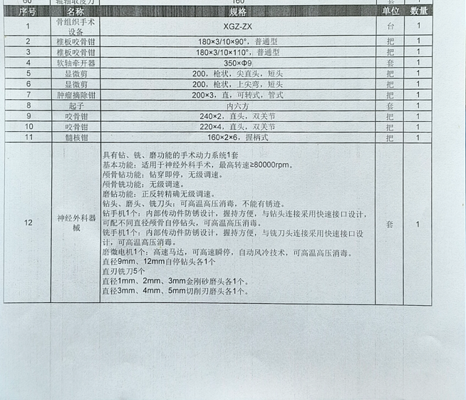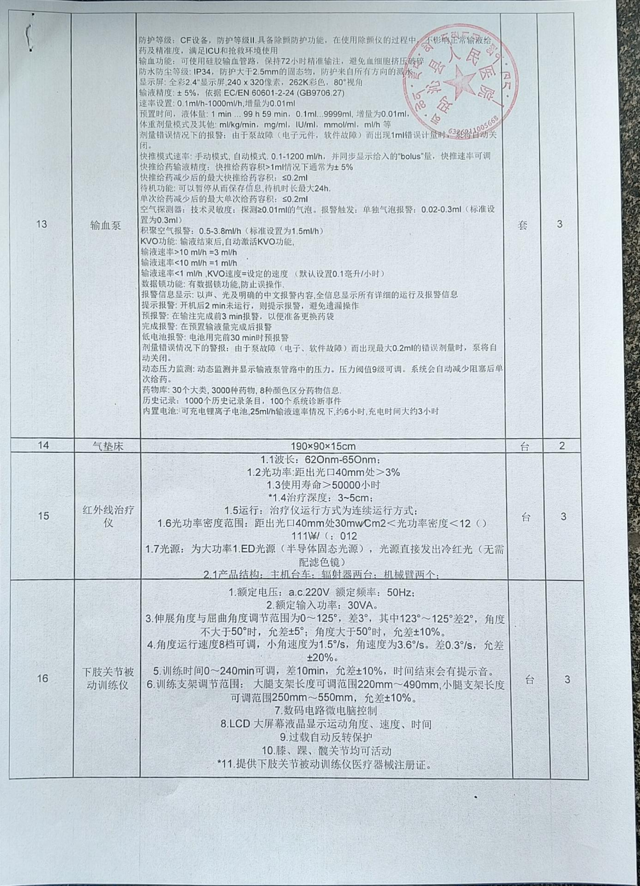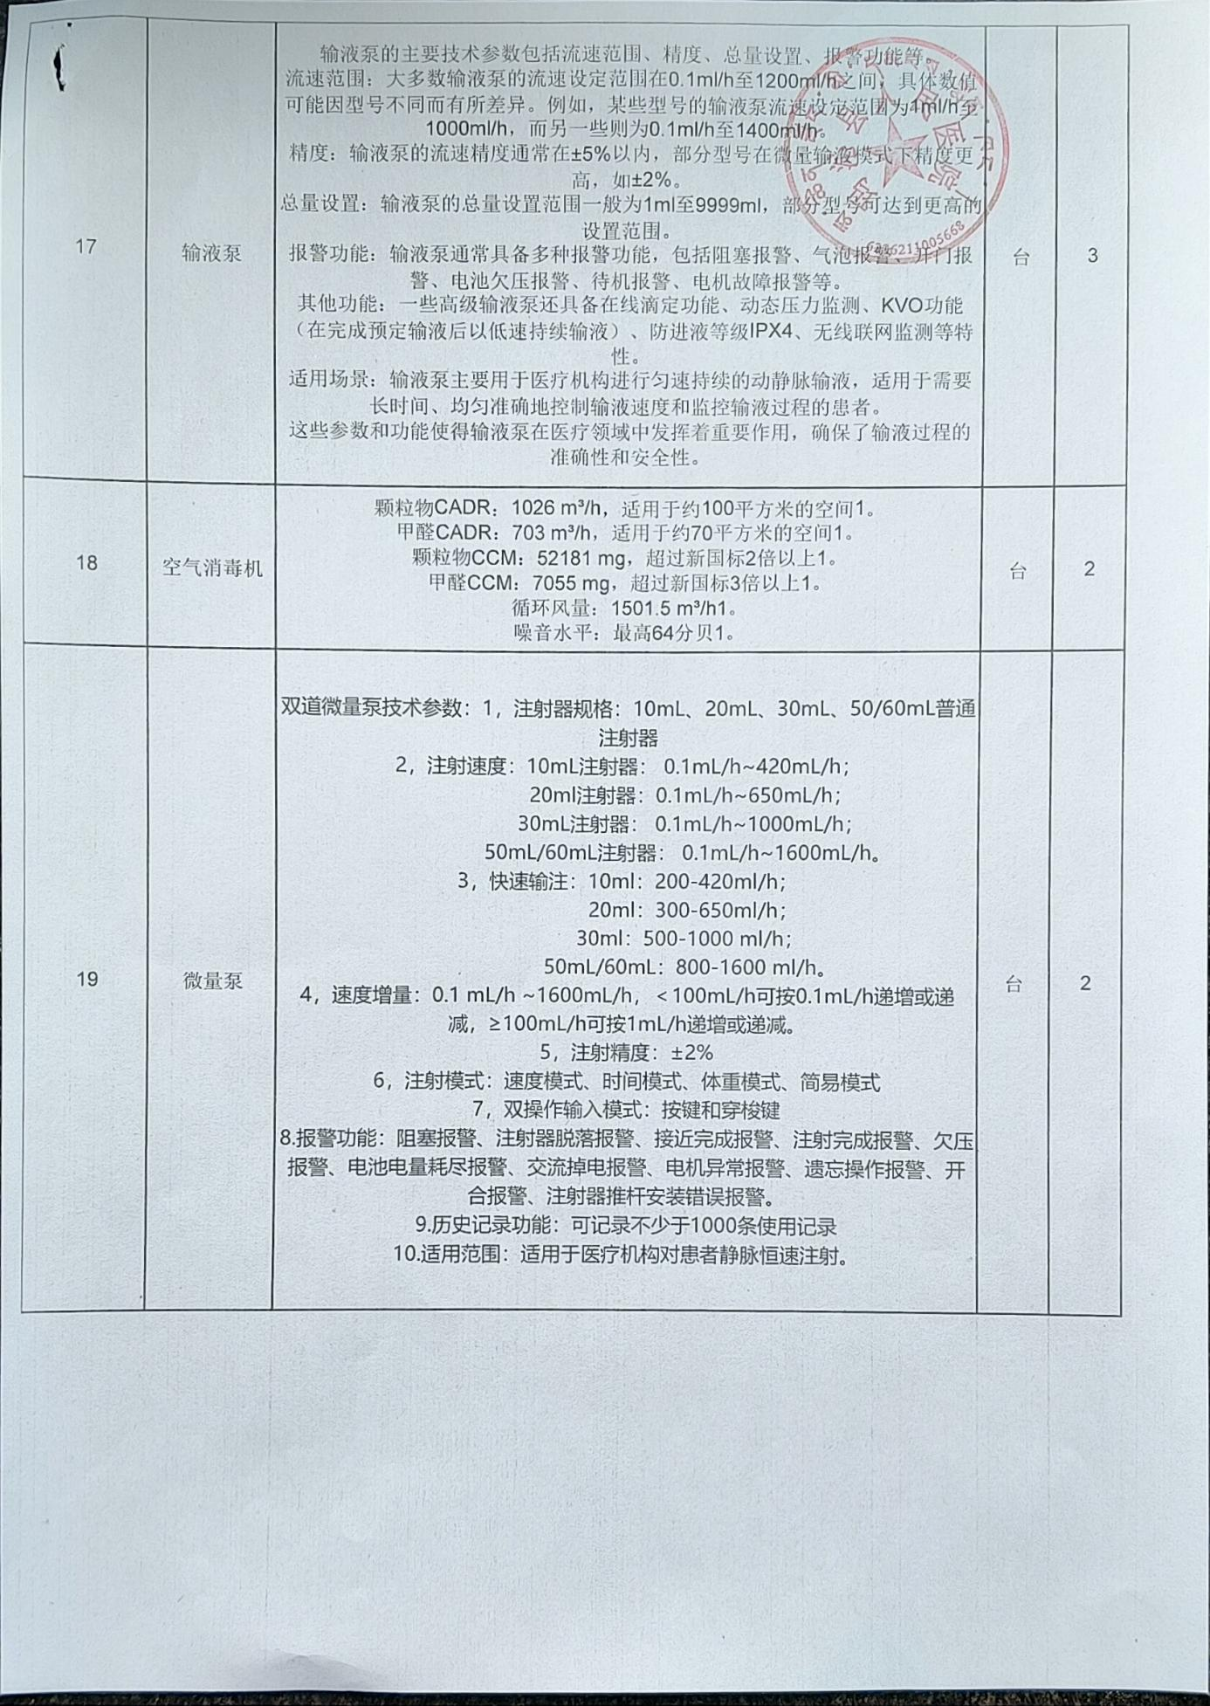

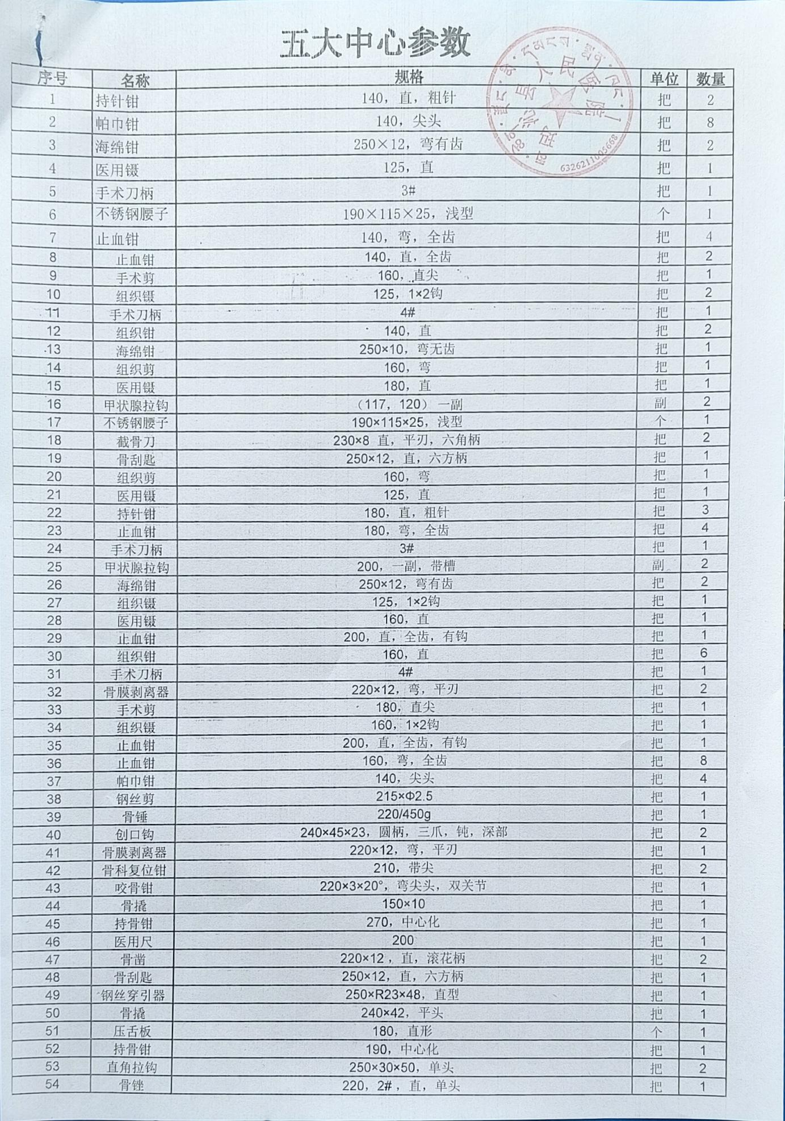**包二五大中心项目：**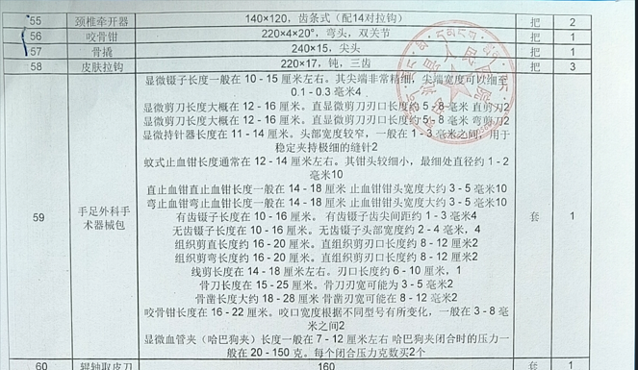

**包3东倾沟项目：**

|  |  |  |  |  |
| --- | --- | --- | --- | --- |
| 东倾沟乡卫生院剩余资金购置设备清单 | | | | |
| 名称 | 规格 | 数量 | 材质 | 尺寸 |
| 精品金烙 | 个 | 1 | 金属 | 0.5cm*34cm |
| 精品银烙 | 个 | 1 | 金属 | 0.5cm*34cm |
| 精品铁烙 | 套 | 1 | 金属 | 0.5cm*34cm |
| 热敷木（木烙） | 套 | 1 | 木材 | 6cm*20cm |
| 优觉 3件套 | 套 | 1 | 木材 | 1cm*45cm  12cm*15cm  7cm*15cm |
| 藏医火针 | 套 | 1 | 金属 | 0.5cm*11cm |
| 可同利藏药勺 | 套 | 1 | 金属 | 12cm*1.4cm(5克）  12cm*1.6cm (7克） |